Лабораторная работа №2

Структура проекта “Модель-шаблон-представление” (MTV)

Цель: сформировать у студентов навыки настройки приложения для создания Django-приложения со стандартными возможностями фреймворка.

Ход работы:

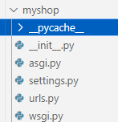

Рисунок 1 - Приложение myshop

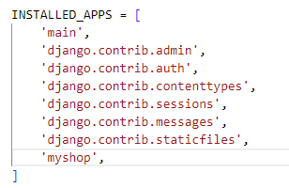

Рисунок 2 – добавление приложение в установленные

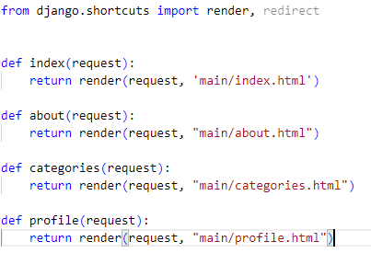

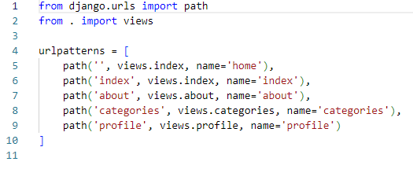

Рисунки 3-4 – запрос на переключение страниц